Утверждено
Решением Совета директоров АО «УМЗ»
№ 17 от 29.12.2017

Одобрено Решением Правления АО «УМЗ» Протокол № 55/1061 от 06.12.2017

Карта стейкхолдеров
АО «Ульбинский металлургический завод»

г. Усть-Каменогорск, 2017 г.

Настоящая Карта стейкхолдеров акционерного общества «Ульбинский металлургический завод» разработана в соответствии с Кодексом корпоративного управления Общества и стандартами лучшей мировой практики.
Карта стейкхолдеров АО «УМЗ» предназначена для выстраивания конструктивных отношений как с внешними, так и с внутренними заинтересованными сторонами, оказывающих значительное влияние на устойчивое развитие общества. Эффективная система взаимодействия с заинтересованными сторонами обеспечивает необходимые условия для создания долгосрочной стоимости, достижения стратегических целей и формирования положительной репутации общества.
В основе построения эффективного взаимодействия с заинтересованными сторонами лежит базовый принцип «включенности», подразумевающий принятие во внимание интересов и потребностей всех заинтересованных сторон.
При взаимодействии АО «УМЗ» с заинтересованными сторонами общество стремится взаимодействовать с заинтересованными сторонами на основе следующих принципов:
- существенность – правильная оценка значимости проблем для заинтересованных сторон;
- полнота - понимание существенности последствий деятельности общества и того, что думают о нем заинтересованные стороны;
- реагирование – демонстрация обществом адекватного ответа.

Карта стейкхолдеров АО «УМЗ»

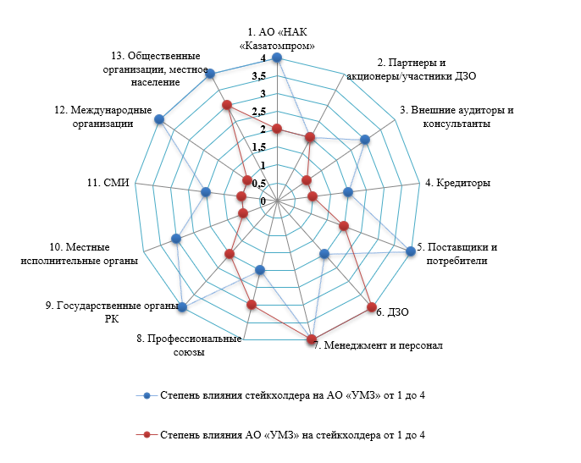
Стейкхолдер в отношении АО «УМЗ» | Интерес стейкхолдера в отношении  АО «УМЗ» | Форма диалога стейкхолдера  с АО «УМЗ» | Степень влияния стейкхолдера на АО «УМЗ»  от 1 до 4 | Степень влияния  АО «УМЗ» на стейкхолдера от 1 до 4
- Единствен-ный акционер АО «УМЗ» - АО «НАК «Казатомпром» | - Увеличение долгосрочной стоимости  АО «УМЗ».  - Выполнение Стратегии развития  АО «УМЗ» в рамках исполнения общей стратегии АО «НАК «Казатомпром».  - Получение дивидендов.  - Реализация социальных программ.  - Выполнение показателей среднесрочного плана развития. | - Решения Единственного акционера  АО «УМЗ» (решения Совета директоров и Правления АО «НАК «Казатомпром», приказы Председателя Правления  АО «НАК «Казатомпром»).  - Решения Совета директоров АО «УМЗ».  - Совместные рабочие группы.  - Совещания, переговоры и прочее. | 4 | 2
- Партнеры и акционеры / участники дочерних и зависимых организаций АО «УМЗ» (ДЗО) | - Увеличение долгосрочной стоимости совместных предприятий.  - Получение прибыли (дивидендов) от совместного управления.  - Реализация производственных и инвестиционных программ.  - Реализация социальных программ.  - Выполнение показателей среднесрочного плана развития. | - Учредительные договоры.  - Решения ОСУ (ОСА).  - Решения НС (СД).  - Решения совместных консультативно-совещательных органов.  - Совместные рабочие группы.  - Совместные проверки.  - Совещания, переговоры.  - Переписка по вопросам деятельности ДЗО. | 2 | 2
- Внешние аудиторы и консультанты | - Соблюдение стандартов МСФО.  - Достоверность составления финансовой отчетности АО «УМЗ».  - Исполнение рекомендаций внешнего аудитора.  - Своевременная оплата согласно договорам. | Договоры, отчеты и письма Руководству. | 3 | 1
- Кредиторы АО «УМЗ» | - Своевременный возврат основного долга в полном объеме и получение вознаграждения.  - Финансовая устойчивость АО «УМЗ». | - Деловая переписка.  - Регулярные аналитические встречи, переговоры.  - Публикация информации об АО «УМЗ» в СМИ. | 2 | 1
- Поставщики и потребители | - Стабильность и надежность взаимовыгодного сотрудничества.  - Гарантия выполнения взаимных обязательств по договорам/контрактам.  - Гарантия высокого качества (стабильности, надежности, безопасности и бесперебойности поставок) продукции/услуг.  - Регулярная актуализация и совершенствование деятельности АО «УМЗ». | - Система обратной связи с потребителями.  - Проведение встреч, переговоров.  - Подписание договоров, меморандумов, соглашений о стратегическом сотрудничестве. | 4 | 2
- ДЗО АО «УМЗ» | - Уверенность в финансовой поддержке для выполнения планов.  - Выполнение инвестиционных и социальных планов/обязательств ДЗО при поддержке АО «УМЗ».  - Оказание АО «УМЗ» поддержки в устойчивом развитии. | - Учредительные договоры.  - Решения ОСУ (ОСА).  - Решения НС (СД).  - Переписка по вопросам деятельности ДЗО.  - Информация/отчеты по выполнению производственных, инвестиционных и социальных планов/обязательств, направляемая в АО «УМЗ». | 2 | 4
- Менеджмент и персонал | - Результаты, достижения и перспективы развития АО «УМЗ».  - Кадровая и социальная политика  АО «УМЗ».  - Вовлеченность и перспективы развития персонала.  - Мероприятия по материальной и нематериальной мотивации.  - Условия Коллективного договора.  - Соблюдение норм законодательства и нормативных актов в области трудового законодательства Республики Казахстан.  - Создание благоприятных условий (мотивация) для удержания и привлечения высококвалифицированных работников. | - Аппаратные, производственные, оперативные и иные совещания.  - Устные обращения.  - Каналы внутрикорпоративной коммуникации.  - Заявления и запросы. | 4 | 4
- Профес-сиональные союзы | - Соблюдение работодателем установленных обязательств в отношении работников.  - Защита прав и интересов работников. | - Обсуждение и утверждение коллективного договора.  - Собрания и встречи членов профсоюза с менеджментом АО «УМЗ». | 2 | 3
- Государствен-ные органы Рес-публики Казах-стан | - Соблюдение законодательства и нормативных актов Республики Казахстан АО «УМЗ» и ДЗО.  - Получение своевременной и достоверной информации.  - Развитие конкуренции.  - Выдача заключения в отношении дальнейшей деятельности на конкретном товарном рынке.  - Исполнение налоговых обязательств в бюджет в полном объеме и в установленные сроки.  - Выполнение международных обязательств Республики Казахстан.  - Предоставление права недропользования.  - Лицензирование отдельных видов деятельности.  - Выполнение лицензионно-контрактных обязательств ДЗО АО «УМЗ».  - Развитие атомной энергетики и промышленности в Республике Казахстан. | - Запрос отчетности по итогам финансово-хозяйственной деятельности  АО «УМЗ».  - Запросы государственных органов по различным направлениям деятельности АО «УМЗ».  - Доведение информации о внесении изменений и дополнений в законы и нормативные акты Республики Казахстан.  - Согласование контракта на недропользование, акта государственной регистрации на право недропользования.  - Проверки выполнения лицензионно-контрактных обязательств АО «УМЗ». | 4 | 2
- Местные исполнительные органы | - Увеличение налоговых поступлений в местные бюджеты.  - Исполнение контрактных обязательств в части расходов на социальную сферу.  - Своевременная и качественная реализация социальных проектов.  - Увеличение (сохранение) рабочих мест.  - Соблюдение законодательства Республики Казахстан в области промышленной, радиационной и ядерной безопасности. | - Меморандумы о сотрудничестве между местными исполнительными органами и  АО «УМЗ» в целях поддержки и развития социальной сферы регионов.  - Генеральные соглашения между местными исполнительными органами и  АО «УМЗ» по финансированию социальной сферы регионов. | 3 | 1
- СМИ | - Получение своевременной и достоверной информации о деятельности АО «УМЗ»:  - о безопасности производства;  - о качестве выпускаемой продукции;  - о финансовых показателях;  - о реализации совместных проектов;  - о перспективах развития отрасли. | - Договоры на оказание услуг по размещению информации (статьи, сюжеты) о деятельности АО «УМЗ».  - Участие в пресс-конференциях, брифингах, презентациях, пресс-турах на производственные объекты, распространение пресс-релизов, оказание фото-видео съемок. | 2 | 1
- Междуна-родные органи-зации | - Соблюдение казахстанских и международных (ратифицированных и нератифицированных в Республике Казахстан) стандартов/норм по обеспечению промышленной, радиационной и ядерной безопасности и требований систем менеджмента.  - Открытость и прозрачность деятельности.  - Участие в подготовке/рассмотрении проектов нормативных правовых документов. | - Участие в совместных проектах.  - Переписка по интересующим вопросам.  - Подготовка экспертных заключений, предложений и замечаний к проектам нормативных правовых документов.  - Проведение верификаций и аудитов. | 4 | 1
- Обществен-ные организа-ции, местное население | - Финансирование социальных программ.  - Оказание благотворительной и спонсорской помощи.  - Общественные слушания. | - Проведение общественных слушаний.  - Информирование о текущей деятельности.  - Письма (обращения), адресованные  АО «УМЗ». | 4 | 3

ОСУ (ОСА) – Общие собрания участников (Общие собрания акционеров);
НС (СД) – Наблюдательные советы (Советы директоров).

